# NÁVOD NA MONTÁŽ: Ako montovať WPC fasádne panely

## Budete potrebovať:

WPC exteriérové panely, nosný profil, klipy, vruty, rohový profil

## 1. Príprava konštrukcie

Na fasádu upevnite nosné profily (odporúčaný rozstup medzi profilmi je 30 cm).

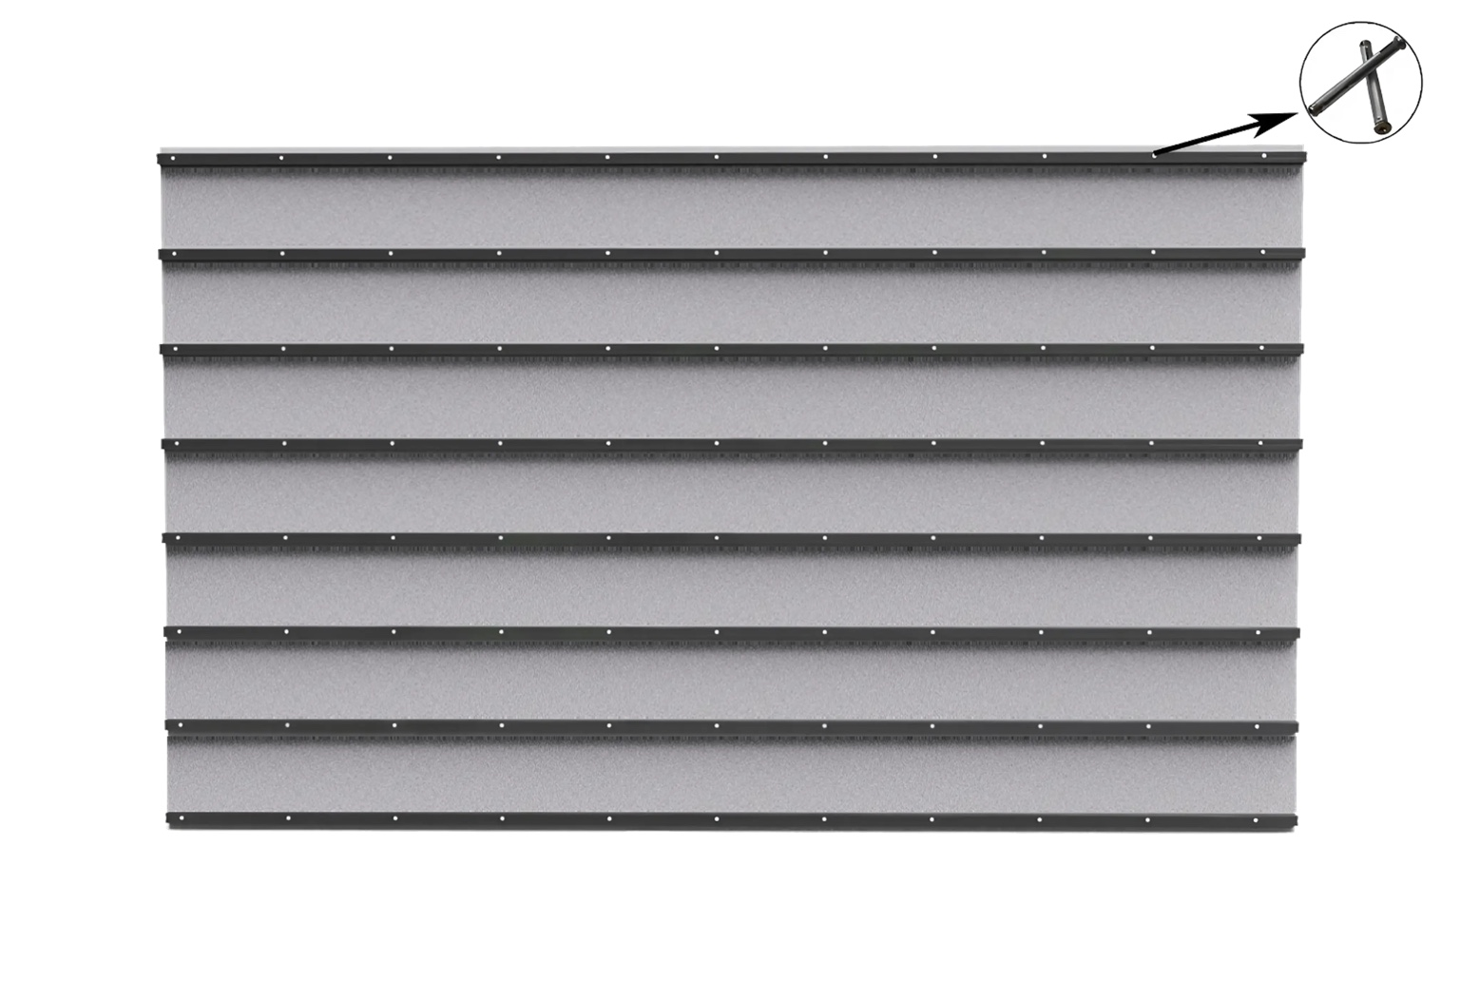

## 2. Montáž prvého WPC panelu

Začnite montáž prvého panelu zľava doprava. Panel pripevnite vrutmi do montážnych profilov. Vruty vždy montujte na pravom konci panelu – podľa obrázka.

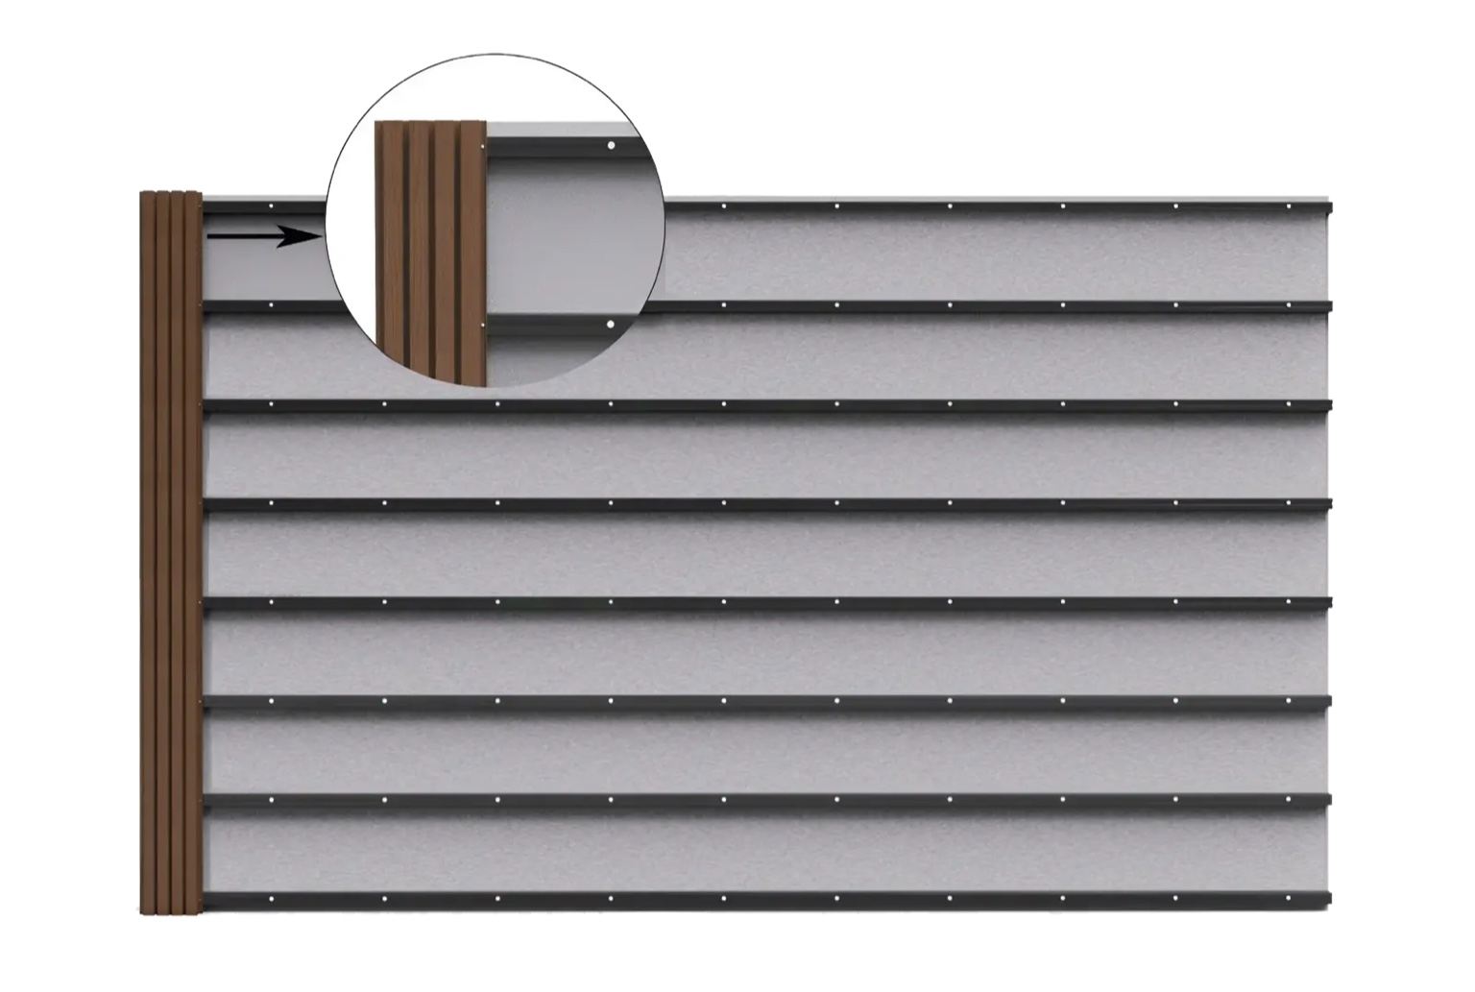

## 3. Pripravenie na ukončenie

Prvý panel umiestnite tak, aby jeho ľavý okraj presahoval fasádu o 2–3 cm. Tento priestor neskôr prekryjete rohovým profilom.

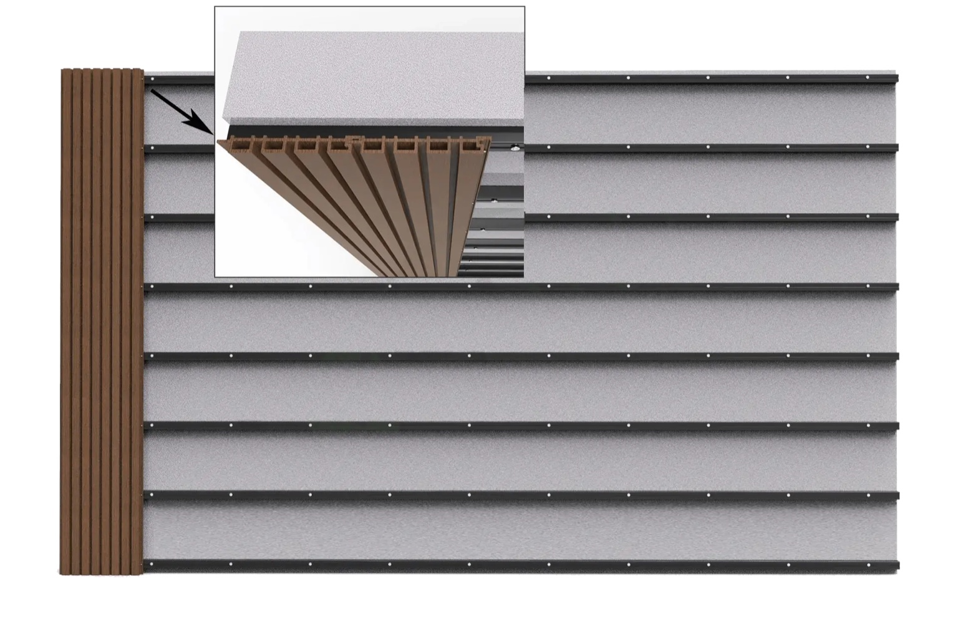

## 4. Pokračovanie s ďalším panelom

Ďalší panel nasuňte tak, aby jeho ľavá strana presne zapadla do pravej strany predchádzajúceho panelu a prekryla vruty. Obidve strany panelu sú navrhnuté tak, aby do seba perfektne zapadli.

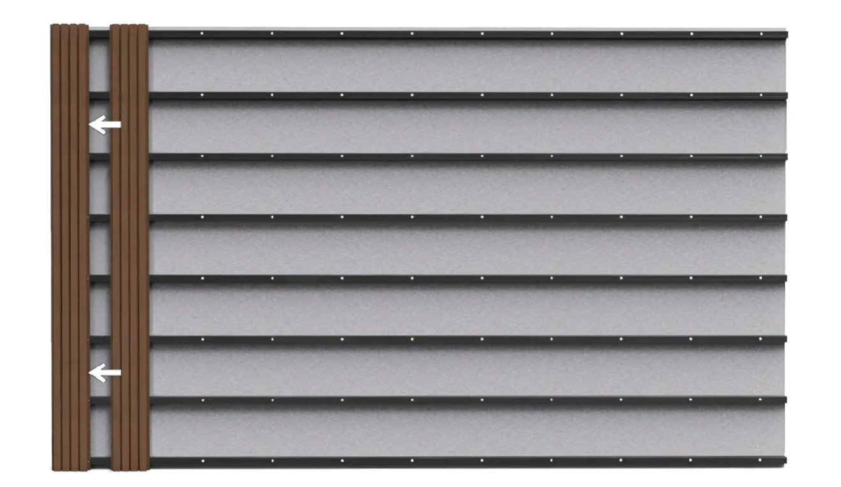

## 5. Pokrytie celej fasády

Pokračujte rovnakým spôsobom, až kým nezakryjete celú plochu fasády.

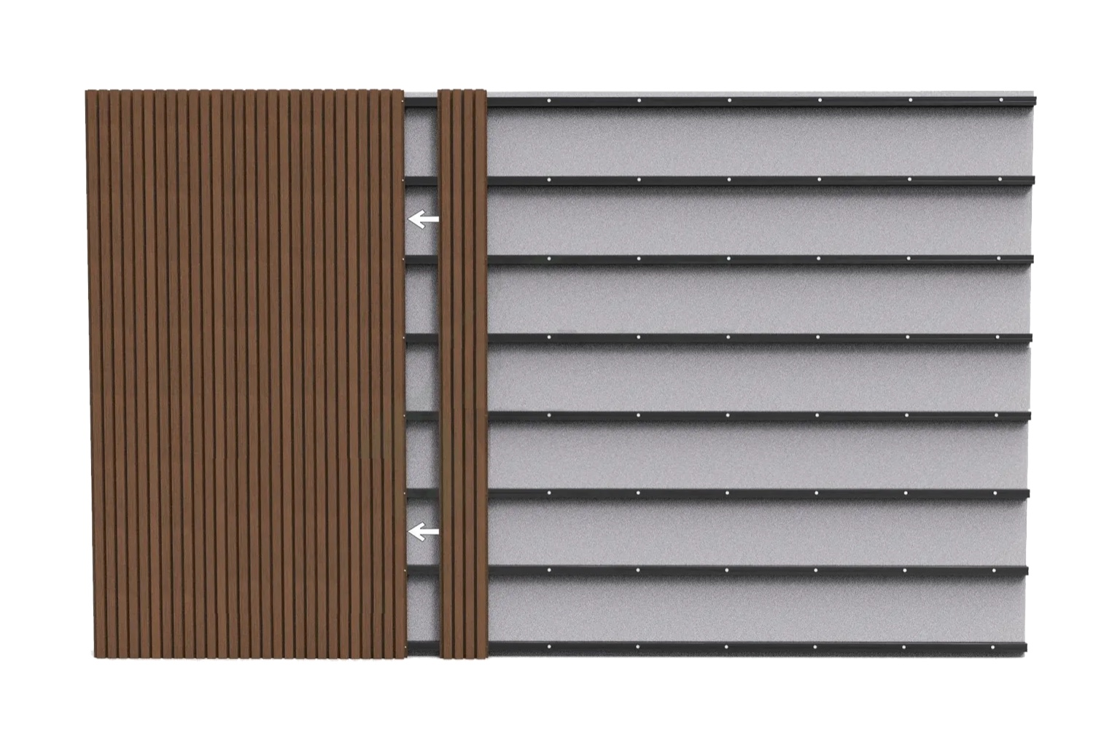

## 6. Hotová fasáda

Po montáži všetkých panelov by mala fasáda pôsobiť kompaktne a čisto – bez viditeľných skrutiek.

